Ознакомление с организайией работ по разработке информационных систем

Группа компаний "Юмалабс" — проектное агентство цифрового производства, основанное в 2012 году и зарегистрированное как бренд в 2014 году. Компания находится под семейным управлением — Екатерина Юмашева следит за всеми финансовыми, юридическими и бюрократическими движениями, Андрей Юмашев выступает идеологом и курирует все направления, заботясь о сотрудниках, клиентах, партнерах и создании комфортных условий для жизни самой компании.

Наша команда насчитывает более 15 специалистов разных направлений. Многие из них работают с нами с основания компании, остальные проходят испытания проектами и уже зарекомендовали себя как профессионалы своего дела. За время нашей работы мы обзавелись отличными связями с представителями разных индустрий - от серийного производства микроэлектроники до отличных видеоинженеров и представителей качественных эвент-агентств.

Нашими друзьями были и остаются агентства Leo Burnett, Seven, Itella Connections. Ещё парочка агентств попросила, чтобы мы не говорили, что работаем с ними - но поверьте, мы гордимся тем, что делаем с ними проекты. Также тем, что делала наша команда, довольны компании Philip Morris, BAT, Hennesy, Synergy, Балтика, MARS, PepsiCo, Bacardi, McDonalds и не только. Посмотрите сами - мы собрали всех, для кого мы делали и делаем проекты, на одной странице.

С начала работы и по конец 2017 года мы успели выполнить более 100 проектов разной величины, от промо под ключ и до интерактивных конструкций. Группа компаний представлена в виде нескольких предприятий, пересекающихся о одной точке - индустрии рекламного производства и маркетинга.

Рассмотрим отдельно компанию «Юманова», являющейся составляющей ГК «Юмалабс» и занимающейся разработкой ПО и ИТ аутсорсингом.

Основа компании это отдел ратработки в него входят технический директор, системный администратор, дизайнер и разработчики, но так как компания маленькая обязанности размыты и часто пересекаются. Главой подразделения яапвляется технический директор. Именно он выбирает средства и методологии разработки, архитектурные решения и решает сложные технические вопросы основываясь на своих знаниях и опыте. Перед тем как заказ подученный от клиента или внутренний проект попадёт в разработку, он проводит проектирование и выбор средств. В абсолютном большинстве средства проектировання практически не используются, так как, зачастую, проекты однотипные н достаточно простые каждый раз их проектировать было излишне. Но, всё же, минимальное проектирование производится в сервисе Microsoft Axure, так как к нему может быть получен доступ любого члена команды через веб интерфейс без надобости установки, плюс к этому исключаются какие то требования к компьютеру и операционной системы, разве что наличие интернета и браузера.

В компании для разработки используются такие технологии как objcctive-c, java, php, html, css в зависимости от требований клиента и проекта. На objective-c ведется разработка под iOS, на java под андройд, а php под веб проекты. СУБД используемая в компании MySql. Эта технологии проверены временем и хорошо известны техническому директору, поэтому он всегда сможет помочь менее оптыным разработчикам. На среды разработки в компании нет стандарта поэтому каждый разработчки волен сам решать что использовать, но по словесной договоренности мы используем intelij idea и phpstorm. В компании используется система контроля версий git, обеспечивающая весь необходимый функционал. В современной разработке не послднее место занимают средства виртуализации и контейнеризации, для того чтобы ограничить влияние операционной системы разработчика на ход выполнения программы, а так же самой программы на операционную систему разработчика. Это также удобно тем что у разработчиков могут быть совершенно разные рабочие компьютеры и операциионные системы, но сконфигурированное виртуальное окружение соответсвующее серверу, на локальных машинах для этого мы используем vagrant. На рабочем сервере этот функционал обеспечивает gitlab. Также он обеспечивает разделение версий и веток программ исключпя их непосредственное влиияниие друг на друга. Для отслеживания хода разработки используютися redmine и trello. Они помогают декомпозировать основные задачи на более мелкие и раздачу их разработчикам. Отслеживают трудозатраты по каждой задаче и сигнализируют о не выполнении задачи к сроку.

Анализ бизнем процессов и разработка требований к информационной системе.

Преприятие занимается разработкой программного обеспечения (ПО) и сдачей в аренду ресурсов для разработки ПО.

По результатам своей деятельности предприятие делает отчисления в налоговые органы а такжде сдает отчеты в органы государственной статистики.

Предприятие представляет собой сообщество сотрудников предприятия и клиентов.

Схема их взаимодействия такова: клиент выбирает услугу (разработка или аренда) и делает заказ, генеральный директор оценивает возможность выполнения заказа и дает менеджеру отдела продаж указание на расчет сметы, менеджер с разработчиками консультируется о сроках выполнения и считает стоимость заказа, а после соглосовывает смету с клиентом. Бухгалтерия оформляет необходимые документы, принимает оплату и передает заказ на выполнение.

Всякий раз при разработке сметы Менеджер должен самостоятельно определить цену времени разработки, которая меняется в соотвестсвиии с какими-либо факторами или привелегированностью клиента.

В зависимости от вида и обьема работы заказ оплачивается наличными в бухгалтерии предприятия или безналичным способом в банке. Суммы, полученные за выполнения закзов бухгалтерией, переводятся в банк на счет кампаниии.

Выделим критические факторы успеха для рассматриваемого предприятия:

- скорость обработки информации

- удобство обслуживания: скорость выполнения заказов, простота их оформления;

- высокое качетсво выполнения заказа;

- минимизация возможных информационных потерь и ошибок во время оформления заказов, поскольку при выполнении заказа требуется учесть все требования заказчика, тогда как использование недостоверной, ошибочной информации может не только вызвать большой резонанс между предприятием и заказчиком, но и принести значительный материальный ущерб учреждению.

Структурные проблемы предприятия возникают в результате его развития и изменения. Эти проблемы существуют постоянно и для их решения, обычно, требуется модификация структуры предприятия или используемых технологий.

В настоящее время у предприятия имеются следующие структурные проблемы.

- расчет стоимости разработки не автоматизирован и ведется менеджером вручную

- отсутствие единой базы клиентов увеличивает срок обработки увеличивает количество возможных ошибок

- трудно эффективно оценить работу спецйиалистов

- увеличение количества ошибок «человеческого фактора» при получении заявок на фоне повышения загруженности и увеличения обемов работ.

Все вышеперечисленные трудности оказывают отрицательное влияние на общую работу предприиятия.

Диаграмма активности (видов деятельности) позволяет показать движение потоков данных в проектируемой информационной системе.

Диаграмма активности для прецедента «Ввод данных о клиенте» представлена на рисунке 1.

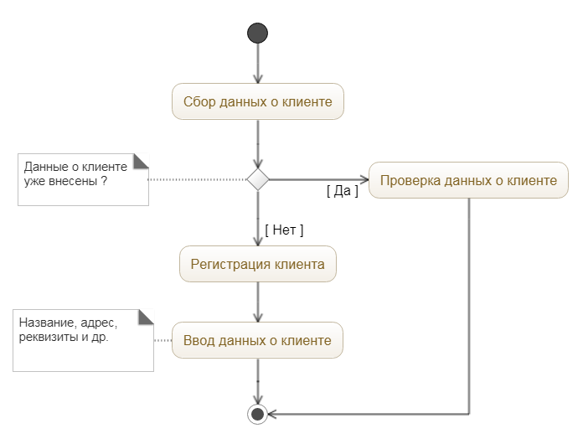Рисунок 1 Диаграмма деятельности

Проектируемая информационная система (ИС) предназначена для автоматизации процесса расчета стоимости разработки и формирования задач, что подразумевает:

- учет поступивших заказов;

- создание упорядоченных баз клиентов, персонала, ресурсов и

рейт-карт,

- создание базы разработанных смет;

- интеграция с таск менеджером (redmine)

- ускорение получения стандартизированной отчетности.

Цель создания данной ИС заключается в улучшении показателей хозяйственной деятельности рассматриваемого объекта. Кроме того, предусматривается улучшение характеристик сбора, обработки и хранения информации.

ИС должна быть проста, а также интуитивно удобна для пользователя. Требования, которые предъявляются к техническому обеспечению ИС, представлены в таблице 1

Таблица 1

|  |  |
| --- | --- |
| Процессор | 2,8 ГГц |
| Оперативная память | 1 Гб |
| Жесткий диск для установки системы | 500 Мб |
| Операционная система Ubuntu 14 | Ubuntu 14 |

Разработка основных проектных решений

Контекстная диаграмма функциональной модели информационной системы в методологии IDEF0 представлена на рисунке 2.

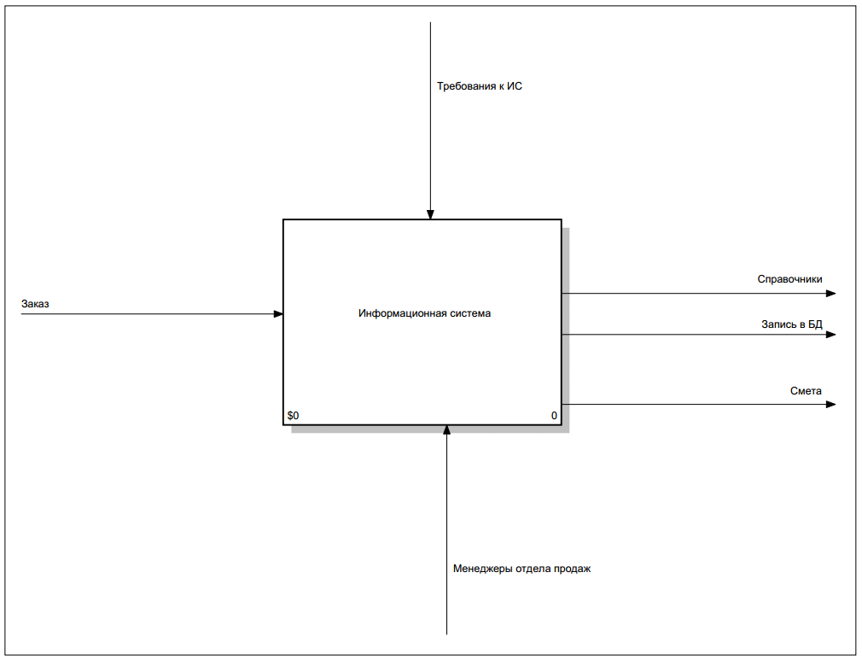

Рисунок 2 - Контекстная диаграмма функциональной модели ИС

Контекстная диаграмма не может дать полное представление о том, как протекает данный процесс. Ее декомпозиция дает более детальное представление о процессе и о его особенностях. На рисунке 3 представлен результат декомпозиции контекстной диаграммы, который также выполнен в методологии IDEF0.

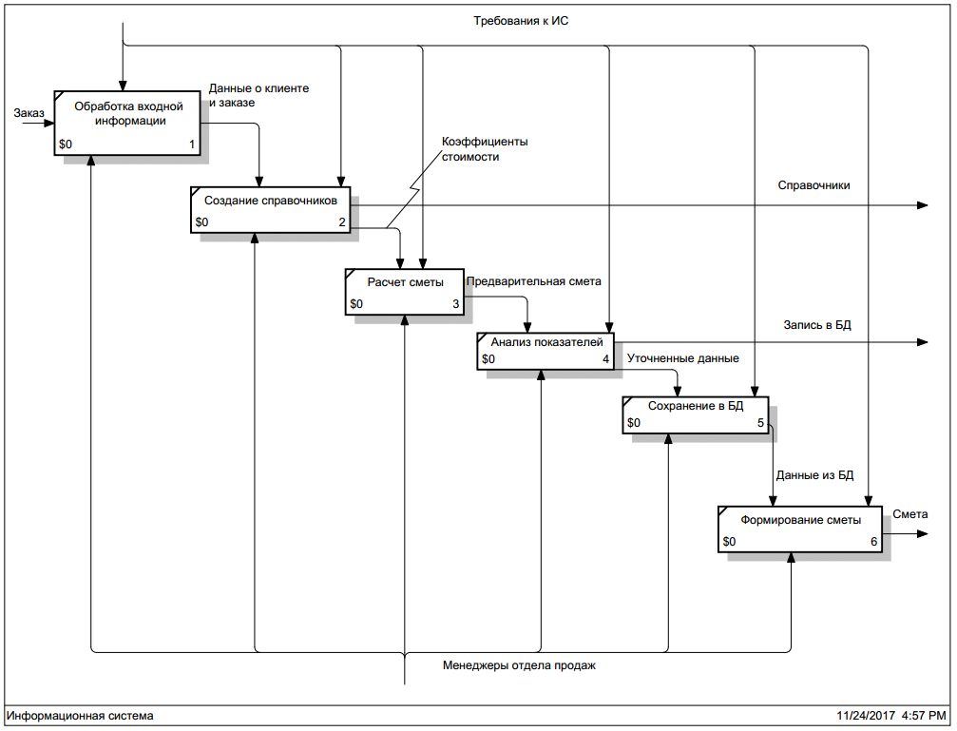

Рисунок 3

На рисунке видно, что контекстная диаграмма была разбита на шесть функций: обработка входной информации, создание справочников, расчет сметы, анализ показателей, создание БД и формирование сметы

Входной информацией функции «обработка входной информации» являются заказ от клиента и требования к ИС. Выходом функции «обработка входной информации» являются входные данные.

Входной информацией функции «создание справочников» являются входные данные, форматы ввода и требования к ИС. Выходом функции «создание справочников» являются справочники,

Входной информацией функции «расчет сметы» являются входные данные, стандарты расчета и требования к ИС. Выходом функции «расчет сметы» является предварительная смета.

Входной информацией функции «анализ показателей» являются предварительная смета, тербования клиента и требования к ИС. Выходом

функции «анализ показателей» являются уточненные данные.

Входной информацией функции «создание БД» являются уточненные данные и требования к ИС. Выходом функции «создание БД» является база данных.

Входной информацией функции «формирование сметы» является база данных и требования к ИС. Выходом функции «формирование сметы» является смета.

Все функции выполняют менеджеры отдела продаж.

Создание базы данных будет осуществляться на основе реляционной модели данных.

На рисунке 4 представлена модель данных.

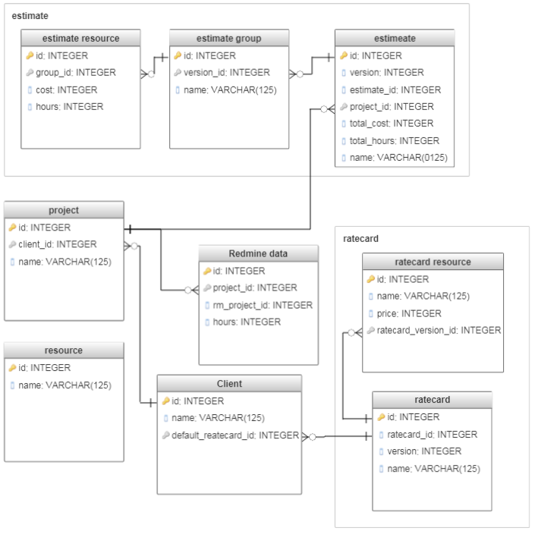

Рисунок 4 модель данных

Таблица resource содержит ресурсы: разработчик, сервер (аренда) и т.п. Из неё берутся записи при создании рейт-карты.

Таблица rate card представляет собой рейткарту с ресурсами их стоимостью. Она соотносится с таблицей rate card version как один ко многим.

Таблица client представляет собой клиента, в ней хранится вся информация о клиенте.

Таблица projects представляет собой проект. Он создаётся когда клиент осуществляет какой либо заказ. В нем содержится описание проекта.

Таблица estimate представляет собой смету. Она создаётся в рамках проекта и соотносится с ним как многие к одному. В создании сметы осуществляется:

* Подстановка групп работ по умолчанию используемых в большенстве случаев (написание документации, поддержка и тд)
* Подстановка ресурсов из рейт карты привязанной к клиенту
* Расчет скидок, НДС и прочих показателей
* Расчет промежуточных и итоговой суммы

Таблица redmine data служит для интеграции с таск менеджером Redmine, для отслеживания процесса разработки и первичного формирования задач.

ИС разрабатывается на основе использования ОС Ubuntu 14, СУБД MySQL, серверного языка создания сценариев РНР.

При выполнении всех условий эксплуатации, заложенных в документации, АИС имеет следующие основные режимы функционирования: штатный - основной режим функционирования - система выполняет свои функции в соответствии с техническими и организационными инструкциями

Наращивание емкости системы производится путем увеличения объёма дискового массива, т.е. применяется вертикальный тип масштабируемости.

Надежность АИС обеспечивается следующими основными способами:

- выход из строя любого из клиентских мест пользователя или нарушение канала связи сети между этим клиентом и сервером не вызывают прекращения функционирования АИС;

- предусмотрена возможность восстановления данных с внешнего накопителя после восстановления активного накопителя.

Безопасность АИС обеспечивается следующими основными способами:

Все критические события в ИС журнализируются средствами операционной системы, СУБД, серверов приложений, на которых разворачивается ИС и прикладного программного обеспечения ИС.

Проектные решения по обеспечению безопасности информации основаны на группировке пользователей в группы с определенными правами и применении парольного доступа.

Защита информации от случайных угроз осуществляется путем ежедневного копирования и постоянного обучения персонала в соответствии с используемым регламентом зашиты информации и обеспечения информационной безопасности.

Для защиты данных от возможных потерь, связанных с проблемами злсктроснабжеиия, используются источники бесперебойного питания

Наращивание производительности оборудования выполняется как путем масштабирования отдельных устройств, так и путем увеличения их количества.